개발 계획서

제출일 : 2022년 5월 23일

팀명 | 호두
참여인원 | 박승렬,임근영,최명석
프로젝트 소개
프로젝트 명 | 도서 관리 프로그램 개발
활동일시 | 05/23~05/26 |  | 장소 | 광주인력개발원 공학 1관
주요 주제 | 파이썬을 이용한 도서 관리 시스템 만들기
개발목적 | 클래스OOP등 수업 과정중 배웠던 파이썬 문법을 활용한 도서 관리 시스템의 개발  깃허브를 이용한 협업을 목표로 한다.
개인별 역할분담 | 박승렬 | 로그인 및 회원 가입  메인화면 | 회원 가입기능  로그인 성공 시 메인 화면으로 이동 되도록 연결
개인별 역할분담 | 임근영 | 대여 반납 기능  메인화면 | 장바구니에 저장된 도서 목록들 반납 일자를 설정하고 대여 리스트에 저장.  반납후 대여 목록에서 삭제
개인별 역할분담 | 최명석 | 검색 기능  메인화면 | 읽어온 파일을 특정 도서, 저자, 도서관 별로 검색 가능하도록 한다.  장바구니에 추가
개발환경 | 실습실 / Ubuntu 18.04 Linux os / Python IDE Pychram
구현기능 | - 로그인 기능  - 도서관 데이터를 불러오고 특정 도서, 저자, 도서관으로 검색 가능하게한다.  - 장바구니에 저장된 도서들에 반납일을 설정하고 해당ID의 대여목록에 저장후 대여  - 해당 ID의 대여목록에서 삭제해 반납이 가능하게 한다
예상 문제점 | - 파일을 불러오고 쓰는데 발생하는 어려움  - 파이썬에 대한 지식 부족  - 팀원의 코드를 취합하는데 발생하는 어려움
개선방법 | - 파이썬에 대한 추가적인 공부  - 팀원간의 활발한 의사소통
일정표 | 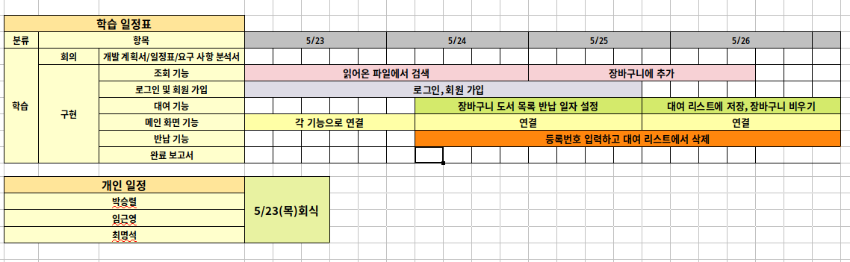
요구사항  분석서 | 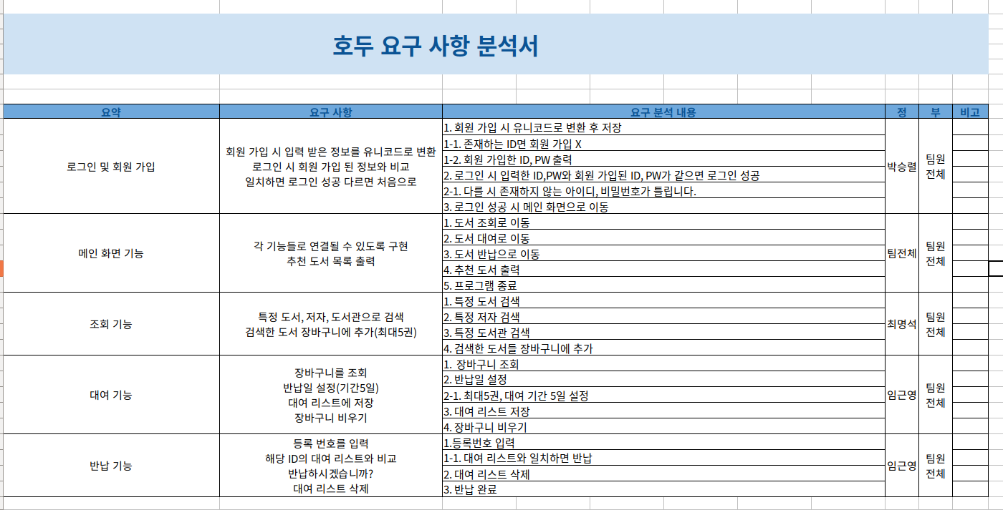
비고

